EX01:

#include <stdio.h>

#include <conio.h>

#define dim 9

int I[dim][dim] = {

{0, 0, 0, 0, 0, 0, 0, 0, 0},

{0, 0, 0, 0, 5, 0, 0, 0, 0},

{0, 0, 0, 6, 7, 8, 0, 0, 0},

{0, 0, 1, 2, 3, 4, 5, 0, 0},

{0, 1, 2, 3, 4, 5, 6, 7, 0},

{0, 0, 2, 0, 0, 0, 1, 0, 0},

{0, 0, 8, 0, 0, 0, 2, 0, 0},

{0, 0, 7, 6, 5, 4, 3, 0, 0},

{0, 0, 0, 0, 0, 0, 0, 0, 0}

};

void exiba(int I[dim][dim]) {

for(int i=-1; i<dim; i++) {

_textcolor(8);

for(int j=-1; j<dim; j++)

if( i<0 && j<0 ) printf(" ");

else if( i<0 ) printf("%2d",j);

else if( j<0 ) printf("\n%2d",i);

else {

_textcolor(I[i][j]);

printf("%c%c",219,219);

}

}

_textcolor(8);

}

int main(void) {

exiba(I);

puts("\n");

return 0;

}

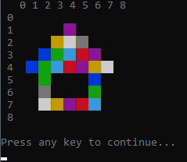

EX02:

//Execute o programa do Exemplo 6 e veja o que acontece quando o

//usuário tenta preencher uma região com a mesma cor que ela já tem.

//Altere a função colorir() para corrigir o problema.

#include <stdio.h>

#include <conio.h>

#include "fila.h"

#define dim 9

#define cor(i,j) (i >= 0 && i < dim && j >= 0 && j < dim ? I[i][j] : -1)

#define par(i,j) ((i)*100+(j))

#define lin(p) ((p)/100)

#define col(p) ((p)%100)

void exiba(int I[dim][dim]) {

for(int i=-1; i<dim; i++) {

_textcolor(8);

for(int j=-1; j<dim; j++)

if( i<0 && j<0 ) printf(" ");

else if( i<0 ) printf("%2d",j);

else if( j<0 ) printf("\n%2d",i);

else {

_textcolor(I[i][j]);

printf("%c%c",219,219);

}

}

_textcolor(8);

}

void colorir(int I[dim][dim], int i, int j, int n) {

Fila F = fila(dim*dim);

int a = I[i][j];//a = [4][4]

if(cor(i,j)!= n){

I[i][j] = n;

enfileira(par(i,j),F);

while( !vaziaf(F) ) {

int p = desenfileira(F);

i = lin(p);

j = col(p);

if( cor(i-1,j)==a ) { I[i-1][j]=n; enfileira(par(i-1,j),F); }

if( cor(i,j+1)==a ) { I[i][j+1]=n; enfileira(par(i,j+1),F); }

if( cor(i+1,j)==a ) { I[i+1][j]=n; enfileira(par(i+1,j),F); }

if( cor(i,j-1)==a ) { I[i][j-1]=n; enfileira(par(i,j-1),F); }

}

}

else if(cor(i,j)==n){

printf("A coordenada ja possui a mesma cor!\n");

}

destroif(&F);

}

int main() {

int i, j, n;

int I[dim][dim] = {

{0, 0, 0, 0, 1, 0, 0, 0, 0},

{0, 0, 0, 1, 1, 1, 0, 0, 0},

{0, 0, 1, 1, 1, 1, 1, 0, 0},

{0, 1, 1, 1, 1, 1, 1, 1, 0},

{0, 0, 2, 0, 0, 0, 2, 0, 0},

{0, 0, 2, 0, 0, 0, 2, 0, 0},

{0, 0, 2, 0, 0, 0, 2, 0, 0},

{0, 0, 2, 2, 2, 2, 2, 0, 0},

{0, 0, 0, 0, 0, 0, 0, 0, 0}

};

while( 1 ) {

exiba(I);

printf("\n\nNova cor (ou -1 para sair)? ");

scanf("%d",&n);

if( n<0 ) break;

do {

printf("Posicao? ");

scanf("%d,%d",&i,&j);

} while( i < 0 || i >= dim || j < 0 || j >= dim );

colorir(I,i,j,n);

}

return 0;

}

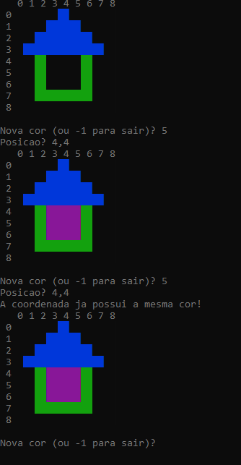

EX03:

//A função a seguir inicia uma matriz I com dados lidos de um arquivo.

//Por exemplo, para iniciar uma matriz com imagem.txt, basta chamar

//inicia(I,"imagem.txt"). Usando essa função, altere o programa de

//coloração anterior para que ele leia a imagem de um arquivo.

#include <stdio.h>

#include <conio.h>

#include "fila.h"

#define dim 9

#define cor(i,j) (i >= 0 && i < dim && j >= 0 && j < dim ? I[i][j] : -1)

#define par(i,j) ((i)*100+(j))

#define lin(p) ((p)/100)

#define col(p) ((p)%100)

int I[dim][dim] = {

{0, 0, 0, 0, 0, 0, 0, 0, 0},

{0, 0, 0, 0, 0, 0, 0, 0, 0},

{0, 0, 0, 0, 0, 0, 0, 0, 0},

{0, 0, 0, 0, 0, 0, 0, 0, 0},

{0, 0, 0, 0, 0, 0, 0, 0, 0},

{0, 0, 0, 0, 0, 0, 0, 0, 0},

{0, 0, 0, 0, 0, 0, 0, 0, 0},

{0, 0, 0, 0, 0, 0, 0, 0, 0},

{0, 0, 0, 0, 0, 0, 0, 0, 0}

};

void exiba(int I[dim][dim]) {

for(int i=-1; i<dim; i++) {

_textcolor(8);

for(int j=-1; j<dim; j++)

if( i<0 && j<0 ) printf(" ");

else if( i<0 ) printf("%2d",j);

else if( j<0 ) printf("\n%2d",i);

else {

_textcolor(I[i][j]);

printf("%c%c",219,219);

}

}

_textcolor(8);

}

void colorir(int I[dim][dim], int i, int j, int n) {

Fila F = fila(dim*dim);

int a = I[i][j];

I[i][j] = n;

enfileira(par(i,j),F);

while( !vaziaf(F) ) {

int p = desenfileira(F);

i = lin(p);

j = col(p);

if( cor(i-1,j)==a ) { I[i-1][j]=n; enfileira(par(i-1,j),F); }

if( cor(i,j+1)==a ) { I[i][j+1]=n; enfileira(par(i,j+1),F); }

if( cor(i+1,j)==a ) { I[i+1][j]=n; enfileira(par(i+1,j),F); }

if( cor(i,j-1)==a ) { I[i][j-1]=n; enfileira(par(i,j-1),F); }

}

destroif(&F);

}

void inicia(int I[dim][dim], char *s) {

FILE *a = fopen(s,"r");

if( !a ) {

puts("arquivo não encontrado");

abort();

}

for(int i=0; i<dim; i++)

for(int j=0; j<dim; j++)

fscanf(a,"%d",&I[i][j]);

fclose(a);

}

int main() {

int i, j, n;

inicia(I,"imagem2.txt");

while( 1 ) {

exiba(I);

printf("\n\nNova cor (ou -1 para sair)? ");

scanf("%d",&n);

if( n<0 ) break;

do {

printf("Posicao? ");

scanf("%d,%d",&i,&j);

} while( i < 0 || i >= dim || j < 0 || j >= dim );

colorir(I,i,j,n);

}

return 0;

}

